Открытое акционерное общество
«Проектный институт ГПИСТРОЙМАШ»

Макрос расчета потерь тепла зданий по укрупненным показателям

Руководство программиста
Разработал |  |  |  | Юркова Т.А.
 | Брянск 2003г.
Содержание.

1. Порядок установки макроса. 3
2. Состав макроса. 4
Краткое описание модулей входящих в состав макроса: 4
Краткое описание форм входящих в состав макроса. 5
3. Описание модулей и форм макроса. 9
Краткое описание процедур и функций входящих в состав модуля Rash_tep_ukr. 9
Краткое описание процедур и функций входящих в состав модуля Tabls_function. 12
Краткое описание процедур и функций входящих в состав модуля TxtBx_vvod_vivod. 13
Краткое описание процедур и функций входящих в состав модуля Vivod_rm_doc. 14
Краткое описание процедур и функций входящих в состав модуля Vvod_climat_Frm. 15
Краткое описание процедур и функций входящих в состав модуля VVod_Ud_Nagr. 16
Краткое функции входящей в состав модуля Str_conv_Nmb. 17

Порядок установки макроса.
- Создайте директорию, в которой Вы хотите разместить файл с макросом (она может быть как на локальном так и на сетевом диске).
- Скопируйте в эту директорию файл «Расчет тепла укрупненно.doc» – файл, содержащий макрос, папку «Вспомогательное», содержащую файлы для работы макроса («Russian.txt» - содержит климатические данные по [2], «Udelnie.txt» - содержит удельные характеристики здания по [1]), а также файл «Руководство_пользователя» или папку «Руководство_htm» - справочная информация для пользователя для работы с макросом.
- Вынесите ярлык файла «Расчет тепла укрупненно.doc» на рабочий стол Windows, на компьютерах с которых планируется пользоваться макросом, и переименуйте его в «RTU».
- Произведите настройку Word. Меню «Сервис» → «Макрос» → «Безопасность…». В открывшемся окне «Уровни безопасности» выбрать пункт «Средняя» или «Низкая».

Состав макроса.
Пароль для работы с текстом макроса «rtu».

Краткое описание модулей входящих в состав макроса:
Rash_tep_ukr | - | содержит все основные процедуры расчета (в т.ч. процедуру, запускающую макрос - Main);
Str_conv_Nmb | - | содержит вспомогательную функцию преобразования строковой переменной в число (возвращает число не зависимо от того введено оно через "," или ".", если число введено через ",", то функцией CSng после запятой оно округляется до 3-х знаков);
Tabls_function | - | содержит вспомогательные процедуры работы с таблицами;
Vivod_rm_doc | - | содержит процедуры вывода расчетных материалов в файл;
Vvod_climat_Frm | - | содержит процедуры работы со списком городов строительства;
VVod_Ud_Nagr | - | содержит процедуры работы со списком типов зданий.

Краткое описание форм входящих в состав макроса.
opn_f_ish_dan_Frm | - | форма выбора файла с исходными данными;

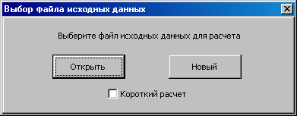

climat_Frm | - | форма для ввода данных по городу строительства;

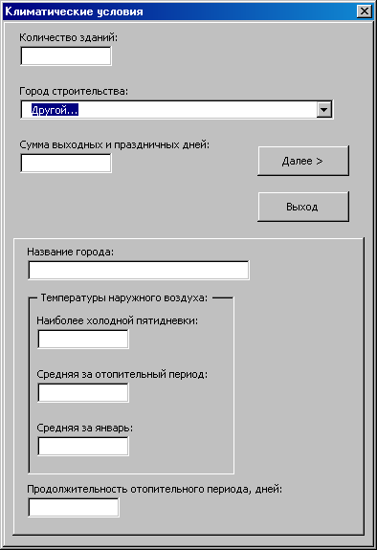
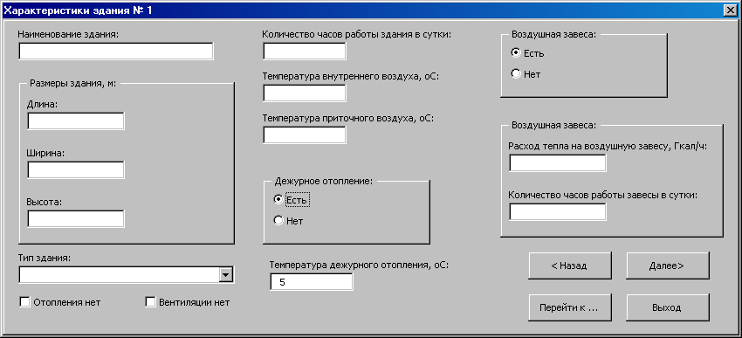  zd_dan_Frm | - | форма для ввода данных по текущему зданию;

zd_dan_Frm_fast | - | форма для ввода данных по текущему зданию при расчете с уже известными максимальными часовыми расходами на отопление и вентиляцию;

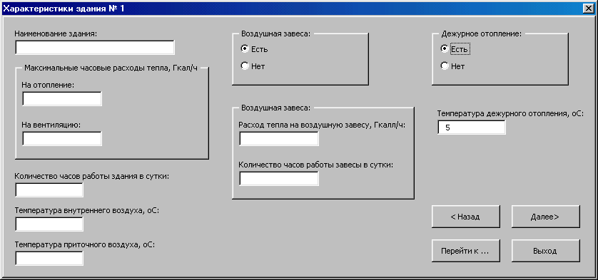

save_ish_dan_Frm | - | форма для указания условий сохранения исходных данных;

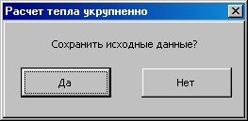

save_Rm_Frm | - | форма для указания условий сохранения расчетных материалов (подробного описания расчета) данных;

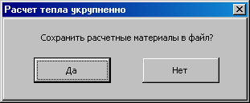

tbl_res_Frm | - | форма выбора файла для вставки таблицы с результатами расчета;

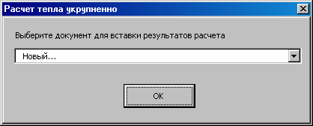

goto_Frm | - | форма указания номера здания, к которому осуществляется переход (для изменения последовательности передвижения по зданиям);

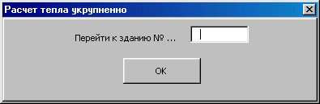

ext_Frm | - | форма запроса условий немедленного выхода из макроса.

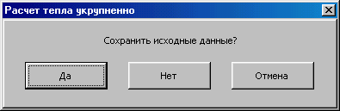

Описание модулей и форм макроса.

Краткое описание процедур и функций входящих в состав модуля Rash_tep_ukr.

Public Sub Main | - | главная процедура программы;
Public Sub read_opendoc_climat | - | процедура открытия файла с исходными данными и считывания климатических данные из файла в макрос;
Public Sub vvod_znach_to_climat_frm | - | процедура ввода значений переменных в текстовые поля по climat_frm при её открытии;
Public Sub vvod_znach_from_climat | - | процедура считывания данных по району строительства из формы climat_Frm;
Public Sub read_opendoc_zd_dan | - | процедура, считывания данных из файла в макрос по каждому зданию;
Public Sub read_opendoc_zd_dan_fast | - | процедура, считывания данных из файла в макрос по каждому зданию при расчете с уже известными максимальными часовыми расходами;
Public Sub vvod_znach_for_each_zd_to_zd_dan_Frms | - | процедура ввода значений в формы при их открытии (для zd_dan_Frm и zd_dan_Frm_fast);
Public Sub vvod_znach_for_each_zd_from_zd_dan_Frms | - | процедура, считывания данных из формы в макрос по каждому зданию (для форм zd_dan_Frm и zd_dan_Frm_fast);
Public Sub newdoc | - | процедура создания нового документа и присвоение его имени указанной переменной;
Public Sub tbl_rez_shapka | - | процедура создания шапки таблицы результатов расчета;
Public Sub tbl_rez | - | процедура заполнения таблицы с результатами расчета;
Public Sub tbl_res_raschet_and_vivod_sum_q_all_zd | - | процедура расчета и вывода суммы количеств тепла по зданиям в таблицу результатов (находит сумму по столбцам таблицы результатов);
Public Sub tbl_ish_dan | - | процедура создания таблицы исходных данных;
Public Sub tbl_ish_dan_fast | - | процедура создания таблицы исходных данных при расчете с уже известными максимальными часовыми расходами;
Public Sub save_ish_dan_doc | - | процедура сохранения исходных данных в файле;
Public Sub close_all_usen_files | - | процедура закрытия всех открытых макросом документов (с расчетными материалами и с исходными данными);
Function q_o_v_from_tn |  | функция расчета расхода тепла на отопление и вентиляцию в зависимости от удельных нагрузок тепла при различных tn;
Function q_o_v_from_tn_fast | - | функция расчета расхода тепла на отопление и вентиляцию в зависимости от удельных нагрузок тепла при различных tn при коротком расчете;
Public Sub q_each_zd | - | процедура расчета тепла укрупненно одного здания;
Function alfa | - | функция определения коэффициента альфа в зависимости от температуры;
Public Function interpol | - | функция интерполяции между двумя значениями;
Public Function exterpol_min | - | функция экстраполяции если надо найти значение меньше наименьшего;
Public Function exterpol_max | - | функция экстраполяции если надо найти значение больше наибольшего.

Краткое описание процедур и функций входящих в состав модуля Tabls_function.

Public Sub cells_merge_and_text_paste | - | процедура, объединения нужных ячеек таблицы и вставки текста в полученную ячейку;
Public Sub cells_read_text | - | процедура чтения текста из указанной ячейки указанной таблицы активного документа.

Краткое описание процедур и функций входящих в состав модуля TxtBx_vvod_vivod.

Public Sub TxtBx_KeyPrss_otr | - | процедура проверки текста при в воде в текстовое поле (если может быть введено только отрицательное число);
Public Sub TxtBx_KeyPrss_pol | - | процедура проверки текста при в воде в текстовое поле (если может быть введено только положительное число);
Public Sub TxtBx_KeyPrss_Integer | - | проверки текста при в воде в текстовое поле (если может быть введено только целое число);
Public Sub Number_to_TxtBx | - | процедура заполнения полей ввода при вызове формы.

Краткое описание процедур и функций входящих в состав модуля Vivod_rm_doc.

Public Sub Save_RM | - | главная процедура вывода подробного расчета;
Sub Vivod_cl | - | процедура вывода исходных данных по району строительства в документ с расчетными материалами;
Sub Vivod_ot_zd | - | процедура вывода исходных данных по зданиям и подробного расчета нагрузок на отопление в документ с расчетными материалами;
Sub Vivod_vnt_zd | - | процедура вывода подробного расчета нагрузок на вентиляцию, воздушные завесы, и суммарных годовых нагрузок в документ с расчетными материалами;
Public Function txt | - | функция преобразования числа в текст с форматированием (представление десятичной части через «,» и заключением отрицательного числа в скобки).

Краткое описание процедур и функций входящих в состав модуля Vvod_climat_Frm.

Sub Vvod_climat_CmbBx | - | процедура открытия файла с климатическими данными по городам строительства, считывания оттуда значений и заполнения массива с климатическими данными и списка городов формы climat_Frm;
Public Sub vvod_climat | - | процедура заполнения климатических переменных в зависимости от выбранного города в списке городов формы climat_Frm.

Краткое описание процедур и функций входящих в состав модуля VVod_Ud_Nagr.

Public Sub vvod_Ud_N_Frm | - | процедура открытия файла с удельными нагрузками по типам зданий, считывания оттуда значений и заполнения массива с удельными нагрузками и списка типов зданий формы zd_dan_Frm;
Public Sub vvod_Ud_N | - | процедура заполнения переменных удельных нагрузок в зависимости от выбранного типа здания в списке типов зданий формы zd_dan_Frm.

Краткое функции входящей в состав модуля Str_conv_Nmb.

Public Function Str_conv_SngNmb | - | функция преобразования строки в число, независимо от того представлено ли оно в строке через «.» или «,».

